Schulversuchspraktikum
Habibe Krasniqi
Sommersemester 2017
Klassenstufen 5 & 6

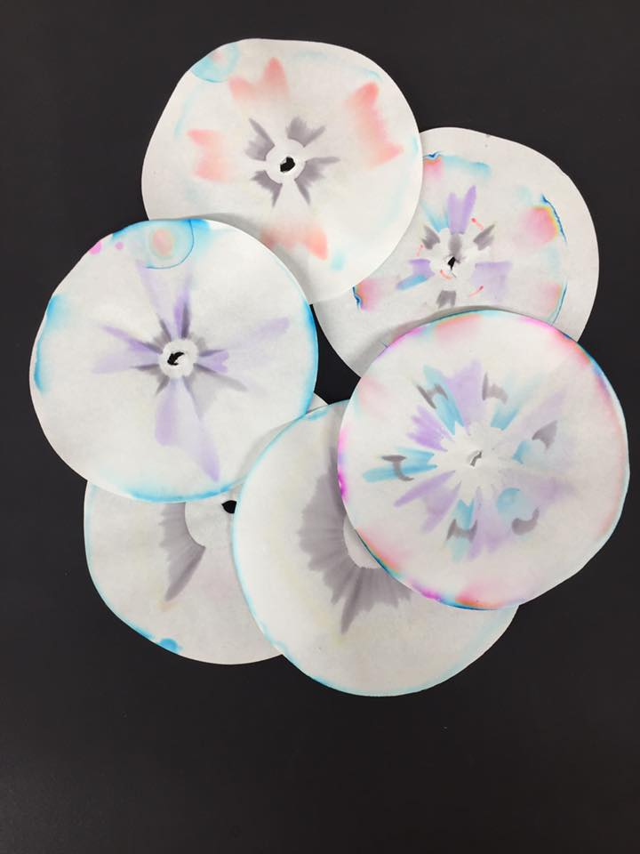

Reinstoffe, Stoffgemische und Stofftrennung
Kurzprotokoll
Auf einen Blick:
Dieses Protokoll für die Klassen 5 & 6 beinhaltet zwei Schülerversuche zu dem Thema „Reinstoffe, Stoffgemische und Stofftrennung“. Dabei ist es von besonderer Bedeutung, dass ein hoher Alltagsbezug für die SuS hergestellt wird unter Zuhilfenahme von Alltags- bzw. Haushaltschemikalien. Zudem wird den SuS dadurch verdeutlicht, dass Chemie nicht immer abstrakt ist, sondern in ihrem alltäglichen Leben Anwendung findet.

Inhalt

1 Weitere Lehrerversuche 1
1.1 V1 – Eindampfen einer Kochsalzlösung 1
2 Weitere Schülerversuche 2
2.1 V2 – Die Filzstiftchromatographie 2

Weitere Lehrerversuche

V1 – Eindampfen einer Kochsalzlösung
Gefahrenstoffe
Natriumchlorid |  |  | H: - |  |  | P: -
Wasser |  |  | H: - |  |  | P: -
 |  |  |  | 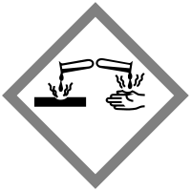 | 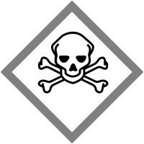

Materialien:
Abdampfschale, Drahtnetz, Gasbrenner

Chemikalien:
Natriumchlorid, Wasser

Durchführung:
Zur Herstellung einer gesättigten Natriumchloridlösung werden 10 g Natriumchlorid in 25 mL Wasser gelöst. Etwa 10 mL dieser gesättigten Kochsalzlösung werden in eine Abdampfschale gegeben und solange erhitzt bis alles Wasser verdampft ist und sich ein weißer Rückstand gebildet hat.

Beobachtung:
Nach dem Erhitzen der Kochsalzlösung, beginnt diese zu sieden und das Wasser verdampft. In der Schale verbleibt ein weißer Rückstand zurück.

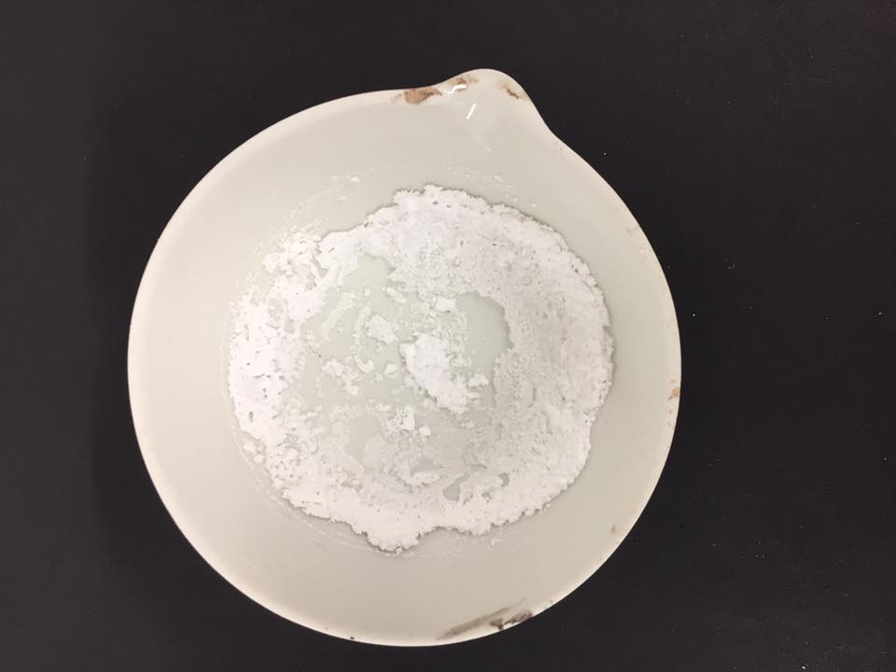
Abb. 1 – Abdampfschale mit weißem Salzückstand.
Deutung:
Aufgrund des niedrigen Siedepunkts des Wassers ist beim Erhitzen der Lösung alles Wasser verdampft und hat somit seinen Aggregatzustand von flüssig zu gasförmig geändert. Das vorher gelöste Salz ist nun als Rückstand zu erkennen.
Entsorgung:
Die Entsorgung erfolgt entweder über den Haushaltsmüll oder der Salzrückstand wird in Wasser gelöst und über den Abfluss entsorgt.

Literatur:
[1] W. Eisner, et al., Elemente Chemie 1A, Klett, 1. Auflage, 2003, S. 55

Weitere Schülerversuche

V2 – Die Filzstiftchromatographie

Gefahrenstoffe
Wasser |  |  | H: - |  |  | P: -

Materialien:
Papierfilter, Petrischale, 3 Filzstifte (rosa, schwarz, blau)

Chemikalien:
Wasser

Durchführung:
In die Mitte des Filterpapiers wird ein Loch gestochen damit ein kleines gerolltes Filterpapier dazwischen passt. Um das Loch herum werden mit 3 unterschiedlichen Filzstiften Linien gezogen. Die Petrischale wird halbhoch mit Wasser befüllt. Der Papierfilter wird auf die Petrischale gelegt, wobei das in der Mitte eingerollte Filterpapier mit dem Wasser der Petrischale in Berührung kommen muss. Der Papierfilter bleibt so lange in der Petrischale, bis das Wasser vom Filterpapier aufgesogen ist. Danach wird der Papierfilter entnommen und zum Trocknen weggelegt.

Beobachtung:
Vor allem die schwarze Farbe ist nicht mehr zu sehen. Beim Aufsagen des Wassers vom Filterpapier sind Muster in verschiedenen Farben zu erkennen.
Abb. 2 – Chromatographie unterschiedlicher Filzstiftfarben

Deutung:
Die Farbstoffe der Filzstifte sind keine Reinstoffe. Ihre Farbe ist aufgrund der Mischung unterschiedlicher Farbstoffe zu erklären. Bei der Chromatographie wird ausgenutzt, dass es sich bei einigen Farben um Farbstoffgemische verschiedener Farben handelt und diese durch die Chromatographie aufgetrennt werden. Die Löslichkeit und die Haftfähigkeit der unterschiedlichen Farbstoffe stellen nicht nur spezifische Eigenschaften dar, sondern sind auch dafür verantwortlich, dass die Farbstoffe unterschiedlich weit durch das Fließmittel hochgetragen werden können.

Entsorgung:
Das verwendete Filterpapier kann über den Haushaltsmüll und die Natriumchloridlösung über den Abfluss entsorgt werden.

Literatur:
[1] Unbekannt: Chromatographie, http://www.gymnasium-stein.de/filedownload/Fachschaften/Faecher_Gruppe_1/Chemie/Experimente/Chromatographie.pdf, abgerufen am 23.07.2017 um 14:33 Uhr.

